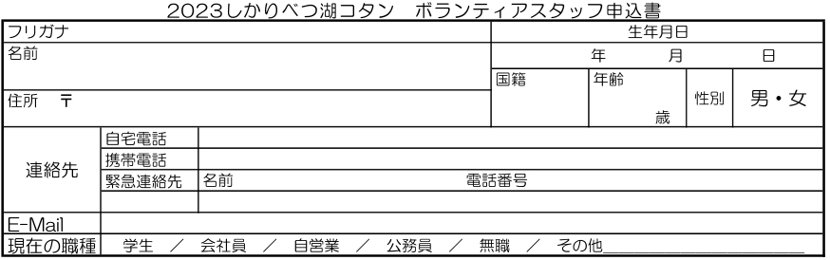
2024しかりべつ湖コタン ボランティアスタッフ申込書

